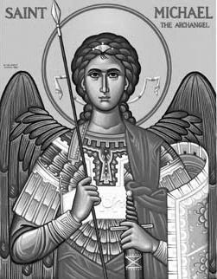

Rímskokatolícka Cirkev

Farnosť

Sv. Michala Archanjela

tel.: 032 – 779 41 76 e-mail: farnost.pobedim@abu.sk

Farské oznamy pre Pobedim
1. – 7. decembra 2014

Po | Féria |  | sv. omša nie je
Ut | Féria | 18.00 | + Ernest Manduch, manželka Františka rod. Mitošinková (387)
St | Sv. František Xaverský | 17.00 | + Rudolf Lazarčík, manželka Emília rod. Mitošinková (387)
Št | Sv. Ján Damascénsky | 17.00 | + František Klčo, manželka Anna  a brat Štefan
Pi | Féria | 18.00 | + Pavol Miklovič, manželka Antónia  a rodičia z oboch strán
So | Sv. Mikuláš | 8.00 | + Michal Hrádel, manželka Margita a rodičia z oboch strán [dp. Tvrdý]  + Michal Moravanský [dp. Lednický]
Ne | 2. adventná nedeľa | 7.30  10.30 | + Alojz Miklovič, manželka Mária  a rodičia z oboch strán (90)  + Ľudmila Lednická a rodičia z oboch strán

- Upratovanie kostola – Č. d.: 290, 316, 318, 319. Ďakujem predchádzajúcej skupine za ich službu.
- Prvý piatok – Spovedám v utorok po sv. omši a v stredu a štvrtok hodinu pred sv. omšou. Chorých navštívim v piatok od 8.30 – pre nich to bude zároveň aj vianočná spoveď. Preto prosím ďalších záujemcov o spoveď, aby sa prihlásili v sakristii alebo na fare.
- Vianočná spoveď – V našej farnosti bude spoločné spovedanie pred Vianočnými sviatkami v sobotu 13.12. od 13.00 do 13.45. Spovedať budú 12 kňazi. Na nástenke nájdete rozpis spovedania v dekanáte.
- Zbierka – Dnes je jesenná zbierka na charitu. K čomu vaše milodary slúžia, je vysvetlené na nástenke. Nech Pán odmení vašu štedrosť.

JCLic. Ľuboš Tvrdý, farár

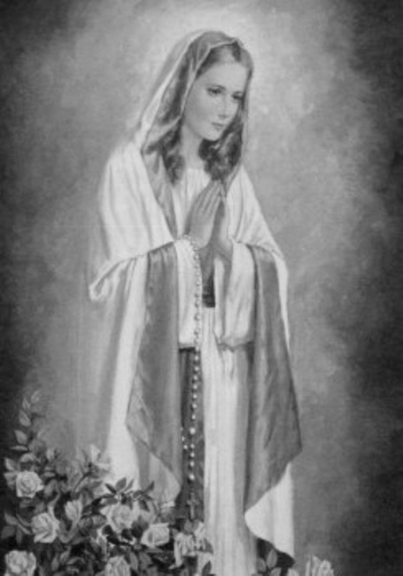

Rímskokatolícka Cirkev

Farnosť

Sv. Michala Archanjela

tel.: 032 – 779 41 76 e-mail: farnost.pobedim@abu.sk

Farské oznamy pre Bašovce
1. – 7. decembra 2014

Po | Féria
Ut | Féria | 17.00 | + Anton Dekan a manželka Anna
St | Sv. František Xaverský
Št | Sv. Ján Damascénsky
Pi | Féria | 17.00 | + František Lazarčík a rodičia z oboch strán
So | Sv. Mikuláš | 9.00 | na úmysel
Ne | 2. adventná nedeľa | 9.00 | + Roman Šadibol a otec Rudolf

- Prvý piatok - Spovedám v utorok a piatok hodinu pred sv. omšou. Chorých navštívim v stredu od 8.30 – pre nich to bude zároveň aj vianočná spoveď. Preto prosím ďalších záujemcov o spoveď, aby sa prihlásili v sakristii alebo na fare.
- Vianočná spoveď - V našej farnosti bude spoločné spovedanie pred Vianočnými sviatkami v sobotu 13.12. od 13.00 do 14.00. Spovedať budú 4 kňazi. Na nástenke nájdete rozpis spovedania v dekanáte.
- Zbierka – Dnes je jesenná zbierka na charitu. K čomu vaše milodary slúžia, je vysvetlené na nástenke. Nech Pán odmení vašu štedrosť.

JCLic. Ľuboš Tvrdý, farár

